Escola Municipal de Educação Básica Augustinho Marcon.
Catanduvas, SC.
Diretora: Tatiana Bittencourt Menegat.
Assessora Técnica Pedagógica: Maristela Borella Baraúna.
Assessora Técnica Administrativa: Margarete Petter Dutra.
Professora: ALEXANDRA VIEIRA DOS SANTOS.
Segunda Professora: Edilaine Antunes Gonçalves
Aluno (a): ________________________________________
5º ano 01 e 02

ATIVIDADES DO 5º ANO PARA A 8ª SEMANA

LÍNGUA PORTUGUESA – 12/04 a 16/04

OBSERVAÇÕES: COPIE NO CADERNO DE PORTUGUÊS COLOCANDO A DATA EM QUE A ATIVIDADE FOR FEITA E SEGUINDO AS REGRAS (LÁPIS, CANETA, TRAÇOS...) QUE COSTUMAMOS FAZER EM SALA DE AULA.

Poema e Poesia

Muitas pessoas usam as palavras poema e poesia como se fossem sinônimos, mas há diferenças.
Poemas são textos escritos em versos e estrofes que geralmente tem poesia e rimas.
Poesia são os sentimentos transmitidos por algo, é o que nos sensibiliza, nos faz sentir diferentes emoções: alegria, tristeza, saudade, revolta, amor...
Podemos encontrar poesia em diferentes expressões artísticas como: desenhos, pinturas, fotografias, vídeos...
POEMA= ESCRITA
POESIA= SENTIMENTO
VERSO= CADA LINHA DO POEMA
ESTROFE= CONJUNTO DE VERSOS
RIMA= COMBINAÇÃO DE SONS NO FINAL DA PALAVRA

VÍDEOS COM MELHORES EXPLICAÇÕES PARA VOCÊ ASSISTIR.
https://www.youtube.com/watch?v=TedJnMYP0vk (poema)
https://www.youtube.com/watch?v=6XG4QgDdNS4 (poema e poesia)
https://www.youtube.com/watch?v=bJjeVl6hgfI (rimas)

- Copie no seu caderno:

VERSO E ESTROFE
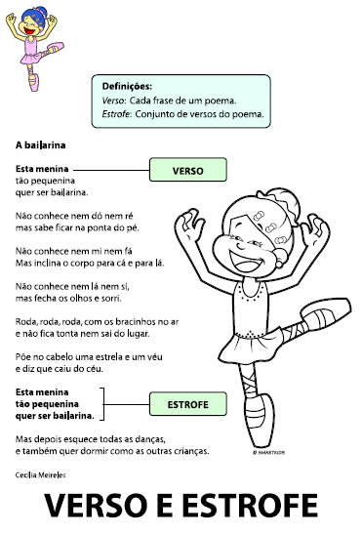

- Leia com atenção e copie o poema:

A árvore de bombons!

Você já ouviu falar
Em uma árvore esquisita
Que dá doces e bombons,
Balas, cocadas de fitas?
Todas as frutas do mundo
Nela estão penduradas;
Sempre maduras, docinhas,
Já nascem cristalizadas.
Um gato de chocolate,
E um cachorro de pão doce,
São da árvore sentinelas;
Mas nos deixam tocar nela.
Portanto, é só chegar,
E os doces apanhar.
Porém há um probleminha:
Onde fica a arvorezinha?
Onde é que ela fica mesmo?
Em que lugar bom se esconde?
Fica na Terra dos Sonhos,
No País do Não Sei Onde.
( Eugene Field )

2) Pense, copie e responda no caderno as perguntas referente ao poema:
- Há alguma palavra que você desconhece o significado? (Procure pelo significado para entender melhor o poema e copie).

- Será que existe de verdade uma árvore assim? Por quê?

- Você gosta de bombons, balas, doces? Quais os doces que você mais gosta?

- Estudamos que POESIA está em todo lugar, pois são os sentimentos despertados por algo. O que você sentiu ao ler esse poema?

3) Copie e complete retirando os dados do poema:
a) O título do é ..........................................................................................
b) O autor é ...............................................................................................
c) O poema tem ................. estrofes e .................. versos.
d) Os pares de rimas encontradas são:
- 1ª Estrofe...................................................................
- 2ª Estrofe...................................................................
- 3ª Estrofe...................................................................
- 4ª Estrofe...................................................................
- 5ª Estrofe...................................................................
4) Ilustre em seu caderno como você imaginou essa árvore. (Você poderá usar a técnica de recorte e colagem ou outra que preferir).

Copie no caderno de Português: Tonicidade (sílaba tônica)
Em nossas aulas estudamos que a rima ocorre quando há repetição de um som igual ou semelhante no final de duas palavras (no caso do poema no fim dos versos). Exemplo: mão /pão.
Porém podemos observar que além da repetição de sons, há também um ritmo (entonação) durante a leitura, a força da voz recai sempre na mesma sílaba.
Repita em voz alta as palavras e confira, a sílaba em destaque é a pronunciada com mais força.
Zan-ga-do, le-van-ta-do,

Chão, gran-dão

Chamamos essa sílaba pronunciada com mais intensidade (com mais força) de sílaba tônica.
Para localizar a sílaba tônica de uma palavra, devemos contar as sílabas começando sempre da direita para a esquerda.

Veja:

Zan-ga-do li-gei-ra

3 2 1 3 2 1

Perceba que, nesses exemplos, a sílaba tônica caiu sempre na segunda sílaba da direita para a esquerda, ou seja, na penúltima sílaba.
Na língua portuguesa a sílaba tônica pode ser a última, penúltima ou antepenúltima de uma palavra, nunca antes disso.

Exemplos:
Nú-me-ro An-tô-nio ba-lão

Antepenúltima Penúltima Última

Assista o vídeo para entender melhor:
https://www.youtube.com/watch?v=dN4au-k_xxQ
- Uma dica para você descobrir a sílaba tônica com maior facilidade é dizer a palavra como se tivesse chamando:

Exemplos: escola = Es – cooooo - la
Cachorro = ca – choooooor- ro
Verde = veeeer – de
Boneca = bo – neeeeee – ca
Papel = pa - peeeeel
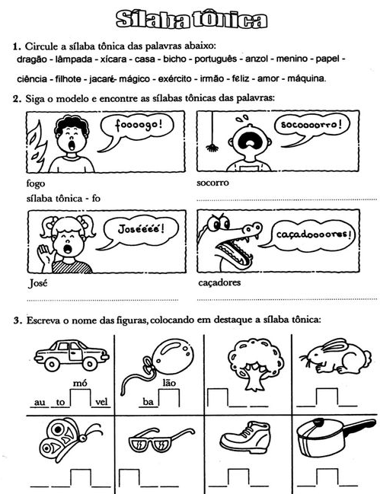
Essa atividade pode ser impressa
Com base na explicação do texto responda:

- O que é uma sílaba tônica?
R:

- Agora, separe as palavras em sílabas e sublinhe a sílaba tônica de cada uma delas (use a dica de chamar):
- Vocês=
- Festa=
- Perigo=
- Estranha=
- Vassoura=
- Esperto=
- Criança=
- Menino=
- Mesa=
- Dinheiro=
- Computador=
- Página=
- Cadeira=
- Futebol=

- Em qual posição (sílaba) podemos encontrar a sílaba tônica de uma palavra?
R:

- (Se quiser pode imprimir ou copie).
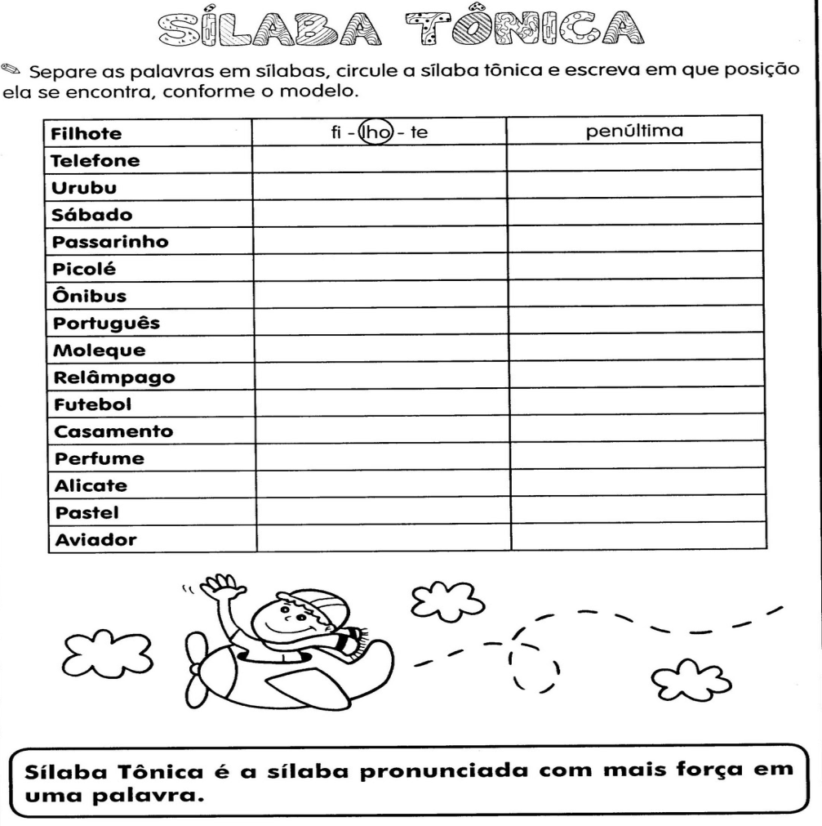
CIÊNCIAS

- LEIA COM ATENÇÃO E FAÇA O QUE PEDE NAS PÁGINAS CITADAS PARA A DISCIPLINA DE CIÊNCIAS

- PÁGINAS 02 a 08

BOA SEMANA!!!
OBSERVAÇÃO: OS CADERNOS DEVERÃO SER ENTREGUES NA ESCOLA NA SEXTA-FEIRA DIA 16/04 PARA CORREÇÃO DAS ATIVIDADES.
_______________________________________________________________________________________

